УДК 004.75
РОЗРОБЛЕННЯ КОМП’ЮТЕРНОЇ СИСТЕМИ ОБЛІКУ МЕДИЧНИХ ПРЕПАРАТІВ
Кушніренко О.С. науковий керівник Шкарупило В.В. к.т.н., доц
Медицина – одна з найважливіших галузей науки сучасного світу. І у зв’язку з складною ситуацією в світі, на мою думку, зараз медицина повинна бути найперспективнішою галуззю для розвитку. Адже в нас час хвора людина перш за все йде до лікаря, щоб дізнатися більше про свою хворобу та способи її лікування, а не займається самолікуванням або просто чекає допоки все саме пройде. Але слід брати до уваги також те, що зараз йде інформаційна епоха, тобто майже кожен хто має доступ до інтернету може отримати будь-яку інформацію. Так за своїми симптомами можна легко вичислити хворобу та зважаючи на свої особливості обрати курс лікування.
Після визначення що і як людина буде лікувати їй знадобляться ліки і звичайно їх можна купити в аптеці. Саме на ці заклади орієнтована дана комп’ютерна система.
З розвитком медицини кількість медичних препаратів весь час збільшувалася, що призвело до потреби створення системи їх обліку. Перші облікові системи були представлені виключно в паперовому вигляді але з розвитком технологій з’являється все більше саме комп'ютерних систем обліку медичних препаратів. Вони дозволяють зберігати більшу кількість інформації, забезпечують швидкий доступ до неї в будь-який час та гарантують надійніше і довговічне зберігання.
Незважаючи на те в якому вигляді представлена система, паперовому чи комп’ютерному, її основними функціями повинні бути:
– ведення обліку наявності препаратів;
– ведення обліку ціни препаратів;
– ведення обліку постачальників препаратів;
– ведення обліку терміну придатності препаратів;
– ведення обліку поставки препаратів.
В нас час розробка системи такого типу є дуже актуальною, адже зараз світ переживає епідемічну катастрофу у вигляді коронавірусу і робота медичних закладів до яких входять аптеки повинна бути на вищому рівні, щоб своєчасно та швидко надавати ліки хворим.
Комп’ютерна система буде реалізована у вигляді електронної бази даних, що міститиме інформацію про медичні препарати. Система повинна мати різні рівні доступу до даних. Доступ до системи буде реалізовано через Web-сайт.
Систему можна буде використовувати на будь-якому пристрої, що має доступ до мережі інтернет.
Роблячи висновок з усього вище сказаного було побудовано діаграму прецедентів, яка показує функціональні можливості системи (рис.1).
Система повинна працювати за наступним алгоритмом. Адміністратор вводить дані до бази даних. База даних структурує їх згідно спільних характеристик. Працівник має змогу через сайт переглядати вміст бази даних, отримувати звіти згідно заданих фільтрів пошуку та редагувати вміст в залежності від виконаної роботи.
Для роботи с даною системою працівнику достатньо буде мати базові навички роботи з ПК та базами даних. Доступ до системи можна буде отримати на будь-якому пристрої, що матиме стабільне інтернет з’єднання.
Як приклад реалізації однієї із функцій систем нижче наведено діаграму діяльності для процесу «Формування звіту» (рис.2)

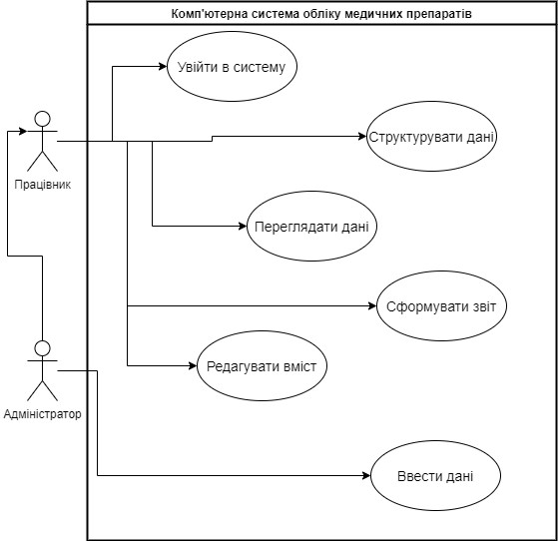
Рис.1 Діаграма прецедентів "Комп’ютерна система обліку медичних препаратів"

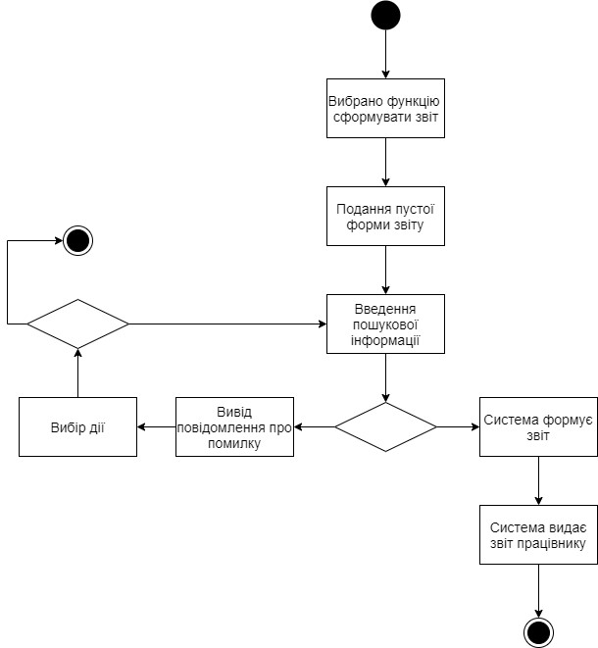
Рис 2. Діаграма діяльності для процесу «Формування звіту»

На рис. 2 подано алгоритм роботи розробленої системи.

СПИСОК ВИКОРИСТАНИХ ДЖЕРЕЛ
- Баєва О.В. Менеджмент у галузі охорони здоров’я: Навчальний посібник. - К.: Центр учбової літератури, 2008 - 640 с.

